# MODUL II

**BAB III**

**PENGKONDISIAN**

## Tujuan

* 1. Praktikan dapat memahami pengertian dan konsep pengkondisian
  2. Praktikan dapat mengetahui penggunaan pengkondisian dengan bahasa pemrograman Python, C++, Java, dan PHP
  3. Praktikan mampu mengimplementasikan pengkondisian dalam bahasa pemrograman Python, C++, Java, dan PHP

## Materi

### Pengertian

Untuk menghasilkan suatu program, sangat penting untuk mengatur agar program dapat berjalan dengan aliran atau susunan yang baik, sehingga dapat memecahkan masalah atau menciptakan solusi dari suatu permasalahan. Ada dua macam kontrol alur (***control flow***) yang digunakan dalam pemrograman Java, yaitu pengkondisian dan pengulangan.

**Pengkondisian** merupakan suatu pengaturan alur program berdasar kondisi *boolean* (kondisi benar dan salah) yang dijadikan patokan.

### Bentuk Penggunaan

#### IF ELSE

Pada pemrograman, terdapat tiga macam bentuk penggunaan pengkondisian if adalah sebagai berikut :

##### IF

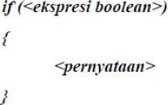

Gambar 2. 1 Bentuk umum penggunaan pengkondisian IF

Penggunaan pengkondisian dengan If dilakukan jika perintah perintah atau pernyataan berlaku pada syarat atau kondisi terpenuhi.

##### IF – ELSE

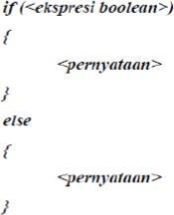

Gambar 2. 2 Bentuk umum penggunaan pengkondisian IF ELSE

Penggunaan pengkondisian If-else dilakukan apabila pernyataan satu terpenuhi apabila kondisi pertama terpenuhi (bernilai true) dan pernyataan kedua terpenuhi apabila kondisi pertama tidak terpenuhi (bernilai salah).

##### IF – ELSE IF - ELSE

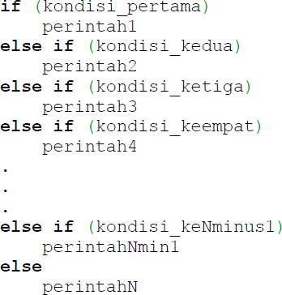

Gambar 2. 3 Bentuk umum pengkondisian dengan IF-ELSE IF-ELSE

Penggunaan pengkondisian dengan if-else-if-else dilakukan apabila perintah satu berlaku apabila kondisi satu terpenuhi, perintah kedua berlaku apabila kondisi satu tidak terpenuhi dan kondisi kedua terpenuhi dan perintah terakhir (ke-n) berlaku apabila kedua kondisi tidak berlaku.

Perbedaan else if dengan else, else if itu masih melakukan pengecekan kembali terhadap value yang ada di statement if, sedangkan else digunakan untuk alternatif terakhir dari suatu kondisi.

#### SWITCH CASE

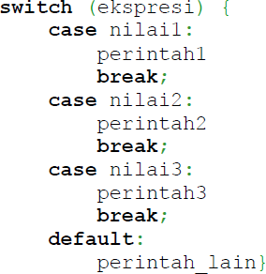

Gambar 2. 4 Bentuk umum pengkondisian dengan SWITCH CASE

Di sini pernyataan dari switch akan mencari nilai ekspresi yang sesuai dengan nilai-nilai yang didaftarkan pada pernyataan case. Jika salah satu nilai ditemui pada case tertentu, maka program akan mengeksekusi perintah yang terdapat di case tadi. Jika tidak ditemui, maka program akan mengeksekusi perintah pada pernyataan default. Pernyataan break di atas sebetulnya tidak harus selalu ada, tetapi perintah break tersebut memerintahkan agar segera berhenti dari blok switch apabila perintah tersebut telah selesai dijalankan. Apabila perintah break tidak diberikan, maka program akan terus mengeksekusi perintah lain meskipun sudah berada di luar nilai yang ada dalam pernyataan case-nya.

Seperti yang telah disampaikan diatas, alur program yang menggunakan pengkondisian akan menghasilkan nilai boolean. Dimana ada sebuah kondisi tertentu yang akan dicek oleh statement dan kemudian diperiksa apakah bernilai benar atau sesuai dengan statement tersebut, jika iya maka akan dieksekusi dengan perintah yang ada, dan jika tidak sesuai maka akan dilimpahkan ke statement yang selanjutnya.

Dapat dilihat bahwa pengkondisian ini biasa digunakan pada saat kita akan mengklasifikasikan kemungkinan sebuah masukan yang diinputkan oleh user dan menjalankan perintah sesuai dengan kondisi yang benar, sebagai contoh : menggolongkan nilai mata kuliah per mahasiswa dan mengkonversinya ke dalam bentuk huruf dengan grade yang telah ditentukan.

## Langkah Kerja

### Java

#### Membuat Project

1. Pilih *new* *project* pada tab *file*

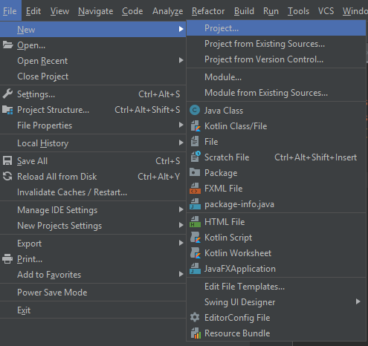

Gambar 2. 5 *new project* Intellij

1. Setelah muncul *wizard window* klik *next, next*, isi nama *file* Pengkondisian_PercobaanA_Kelxx (A diganti If, IfElse, IfElseIfElse, atau SwitchCase tergantung percobaan) kemudian *finish*.
2. Apabila *project* sudah dibuat, klik kanan pada folder src kemudian new -> Java *class*

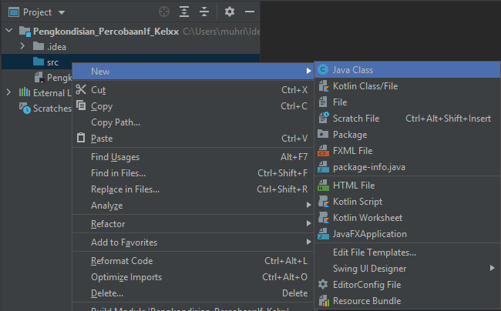

Gambar 2. 6 *new* Java *class*

1. Setelah itu, isi nama *file* seperti berikut: com.example.Modul2.PercobaanA kemudian tekan *enter*.

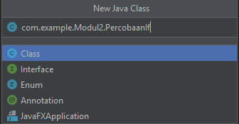

Gambar 2. 7 Membuat nama folder dan *file* Java *class*

1. Setelah itu, pada *class* yang sudah dibuat, ketikkan main kemudian pilih *dropdown* yang muncul. Bila *dropdown* tidak muncul, langsung buat saja seperti gambar di bawah.

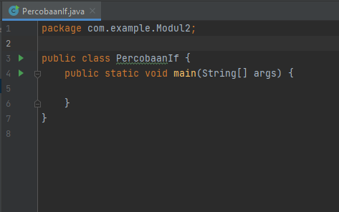

Gambar 2. 8 Membuat *main*

1. Praktikum siap dimulai!

#### IF ELSE

##### IF

1. Masukkan *source code* seperti pada gambar.

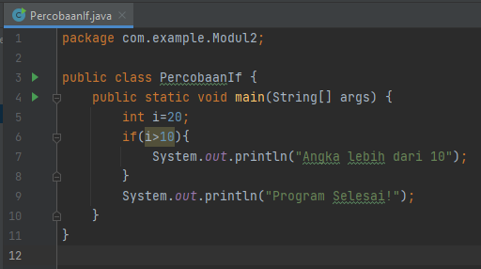

Gambar 2. 9 *Source code* Percobaan IF

|  |
| --- |
| package com.example.Modul2;  public class Percobaanif {  public static void main(String[] args) {  int i=20;  if (i>10){  System.out.println("Angka lebih dari 10");  }  System.out.println("Program Selesai!");  }  } |

1. Setelah itu, buka tab *run* dan pilih *run*. Pilih *class* yang baru saja dibuat untuk me-*run* program.

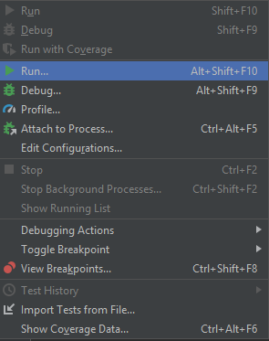

Gambar 2. 10 *run* program

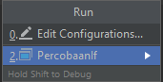

Gambar 2. 11 Memilih *class* untuk dijalankan

1. Amati Hasilnya.

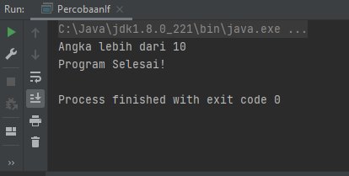

Gambar 2. 12 Keluaran program

##### IF – ELSE

1. Masukkan *source code* seperti pada gambar.

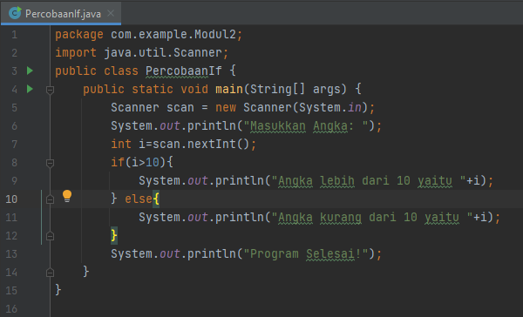

Gambar 2. 13 *Source code* Percobaan IF – ELSE

|  |
| --- |
| package com.example.Modul2;  import java.util.Scanner;  public class Percobaanif {  public static void main(String[] args) {  Scanner scan = new Scanner(System.in);  System.out.println("Masukkan Angka: ");  int i=scan.nextInt();  if (i>10){  System.out.println("Angka lebih dari 10 yaitu "+i);  } else {  System.out.println("Angka kurang dari 10 yaitu "+i);  }  System.out.println("Program Selesai!");  }  } |

1. Setelah itu, buka tab *run* dan pilih *run*. Pilih *class* yang baru saja dibuat untuk me-*run* program.



Gambar 2. 14 *run* program



Gambar 2. 15 Memilih *class* untuk dijalankan

1. Amati Hasilnya.

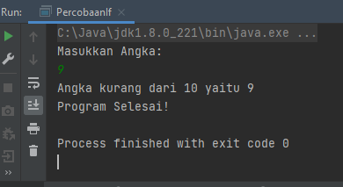

Gambar 2. 16 Keluaran program

##### IF – ELSE IF – ELSE

1. Masukkan *source code* seperti pada gambar.

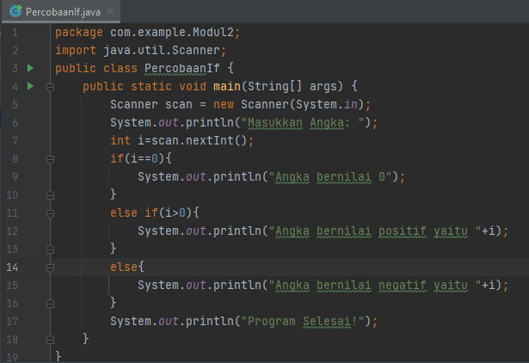

Gambar 2. 17 *Source code* Percobaan IF – ELSE IF – ELSE

|  |
| --- |
| package com.example.Modul2;  import java.util.Scanner;  public class Percobaanif {  public static void main(String[] args) {  Scanner scan = new Scanner(System.in);  System.out.println("Masukkan Angka: ");  int i=scan.nextInt();  if (i==0){  System.out.println("Angka bernilai o");  }  else if (i>0){  System.out.println("Angka bernilai positif yaitu "+i);  }  else {  System.out.println("Angka Bernilai negatif yaitu "+i);  }  System.out.println("Program Selesai!");  }  } |

1. Setelah itu, buka tab *run* dan pilih *run*. Pilih *class* yang baru saja dibuat untuk me-*run* program.



Gambar 2. 18 *run* program



Gambar 2. 19 Memilih *class* untuk dijalankan

1. Amati Hasilnya.

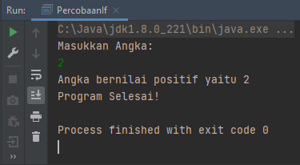

Gambar 2. 20 Keluaran program

#### SWITCH CASE

1. Masukkan *source code* seperti pada gambar.

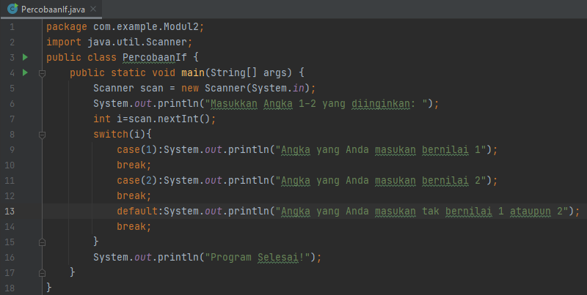

Gambar 2. 21 *Source code* Percobaan SWITCH CASE

|  |
| --- |
| package com.example.Modul2;  import java.util.Scanner;  public class Percobaanif {  public static void main(String[] args) {  Scanner scan = new Scanner(System.in);  System.out.println("Masukkan Angka: ");  int i=scan.nextInt();  switch (i){  case (1):System.out.println("Angka yang anda masukan bernilai 1");  break;  case (2):System.out.println("Angka yang anda masukan bernilai 2");  break;  default:System.out.println("Angka yang anda masukan tak bernilai 1 ataupun 2");  break;  }  System.out.println("Program Selesai!");  }  } |

1. Setelah itu, buka tab *run* dan pilih *run*. Pilih *class* yang baru saja dibuat untuk me-*run* program.



Gambar 2. 22 *run* program



Gambar 2. 23 Memilih *class* untuk dijalankan

1. Amati Hasilnya.

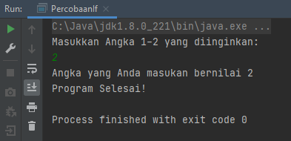

Gambar 2. 24 Keluaran program

### C++

#### Membuat Project

1. Buka CodeBlocks kemudian pilih *create a new project* → *console application* → *go*

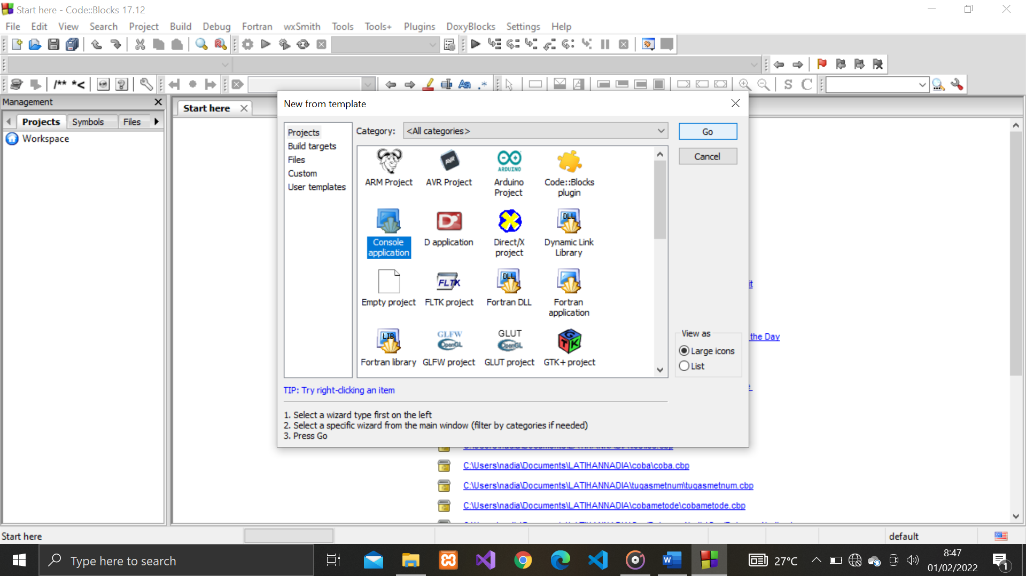

Gambar 2. 25 *create new project*

1. Pilih bahasa C++ kemudian pilih *next*

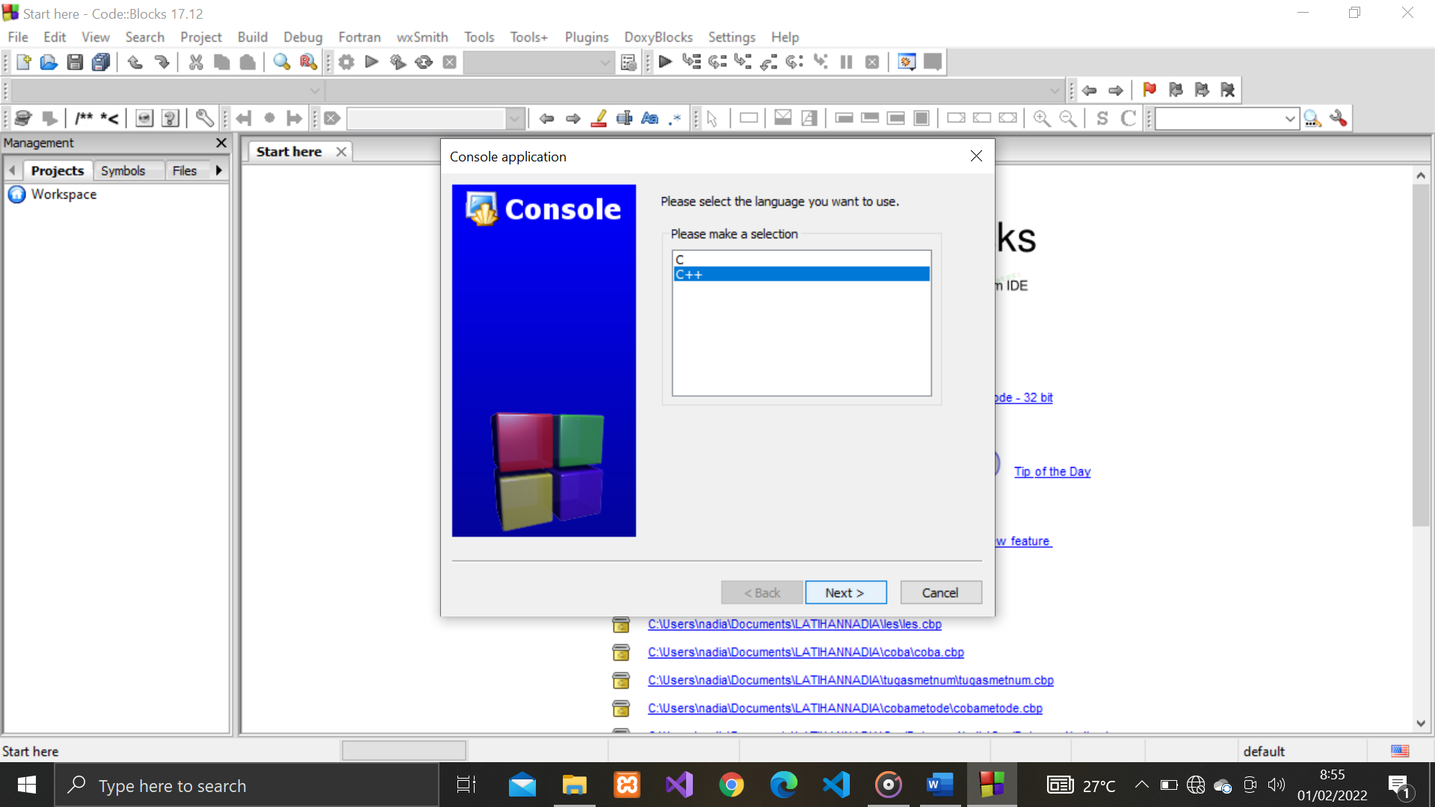

Gambar 2. 26 Memilih bahasa

1. Beri nama *project* Pengkondisian_PercobaanA_Kelxx (A diisi jenis percobaan dan xx diisi nomor kelompok) kemudian *next*.

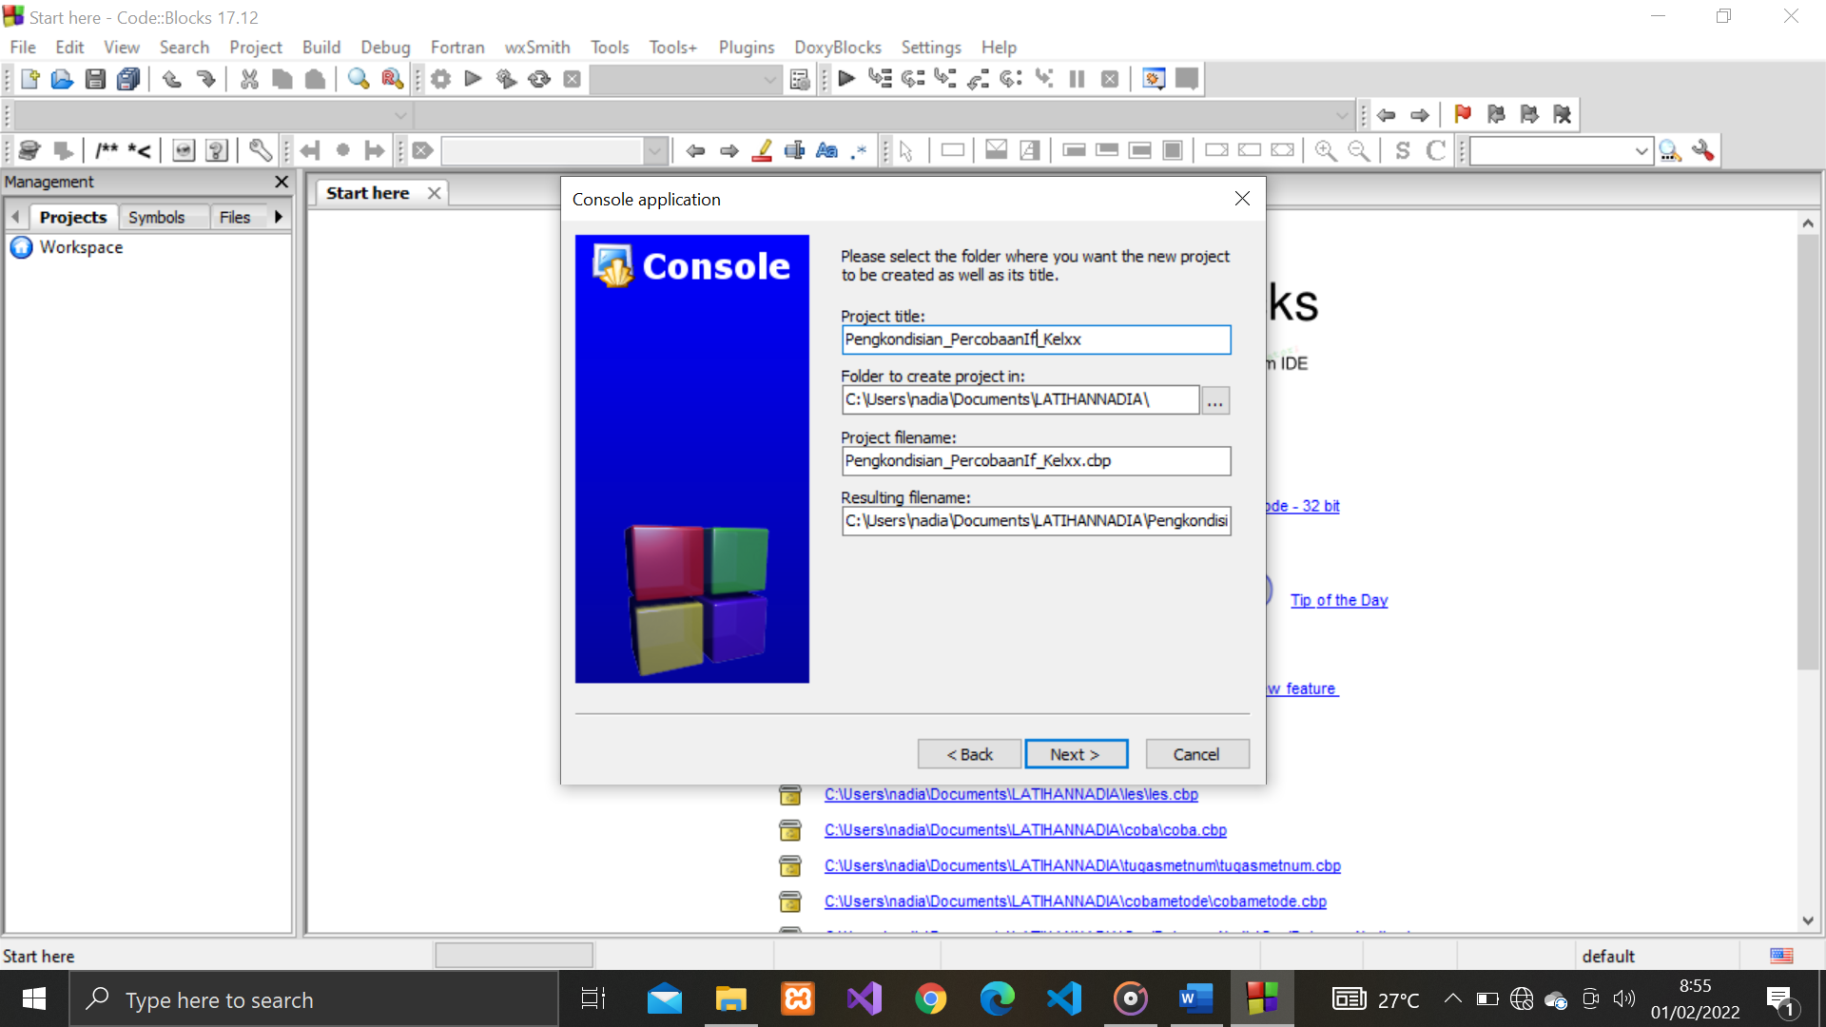

Gambar 2. 27 Menyelesaikan pembuatan *project*

1. Praktikum siap dimulai!

#### IF ELSE

##### IF

1. Masukkan *source code* seperti pada gambar:

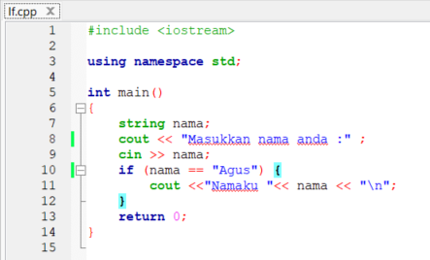

Gambar 2. 28 *Source code* percobaan IF

|  |
| --- |
| #include <iostream>  using namespace std;  int main()  {  string nama;  cout << "Masukkan nama anda :" ;  cin >> nama;  if (nama == "Agus") {  cout <<"Namaku "<< nama << "\n";  }  return 0;  } |

1. Jalankan program

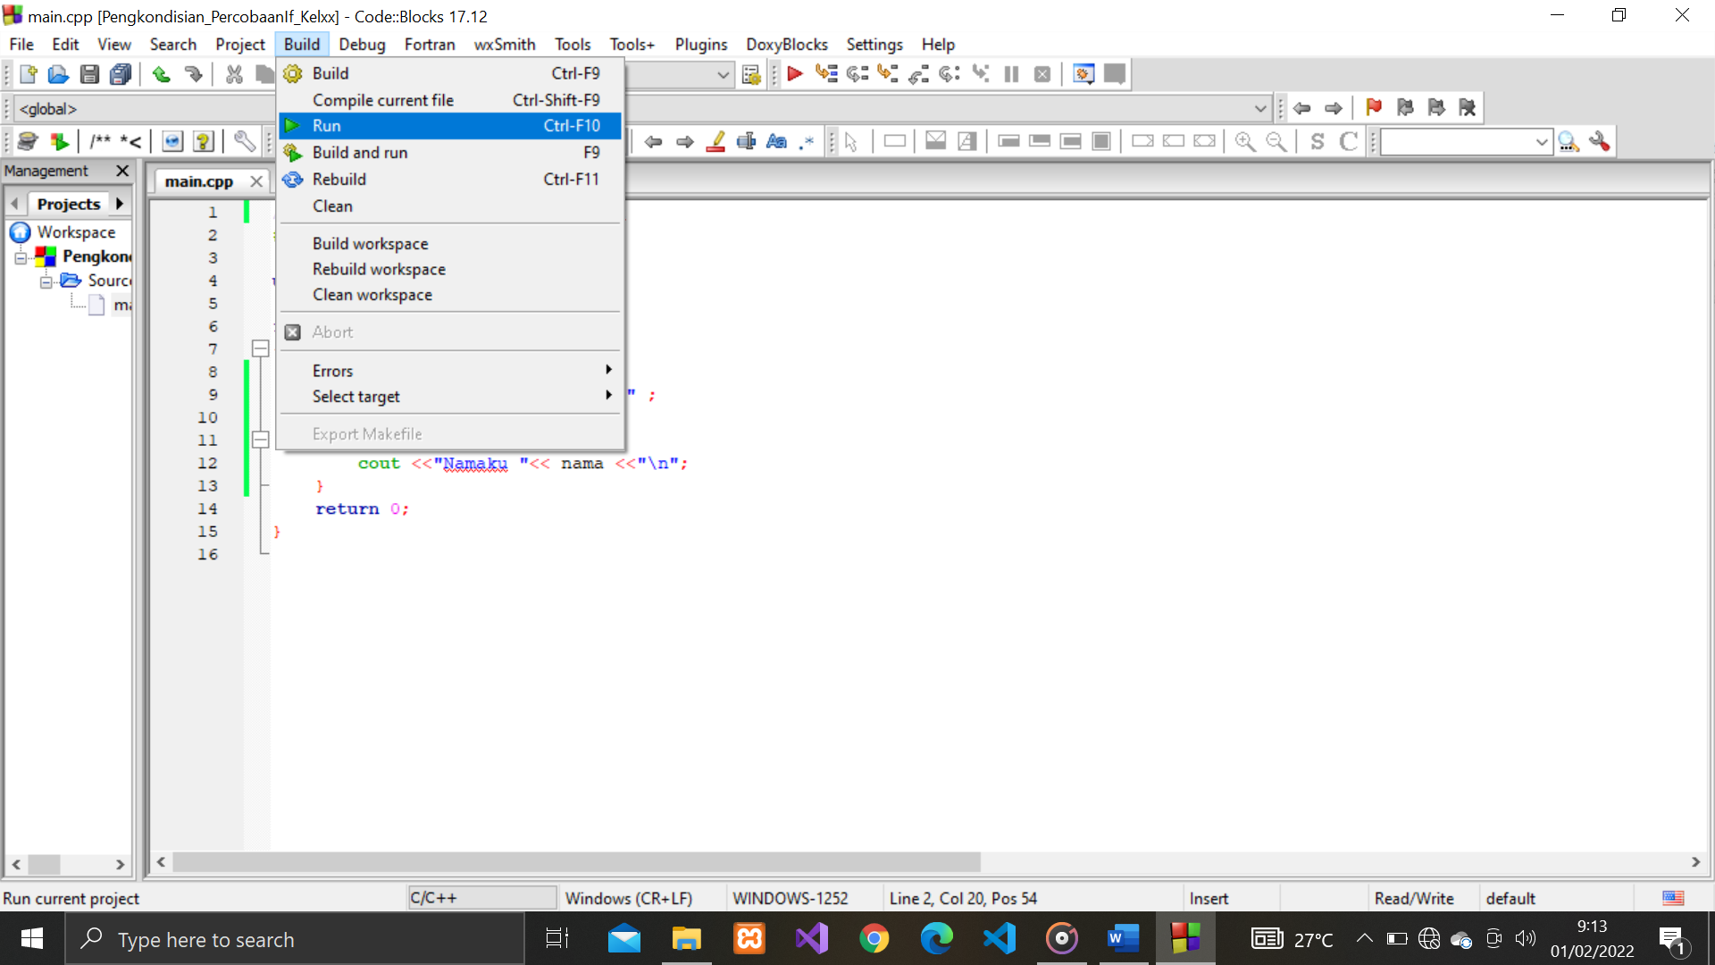

Gambar 2. 29 menjalankan program

1. Amati hasilnya

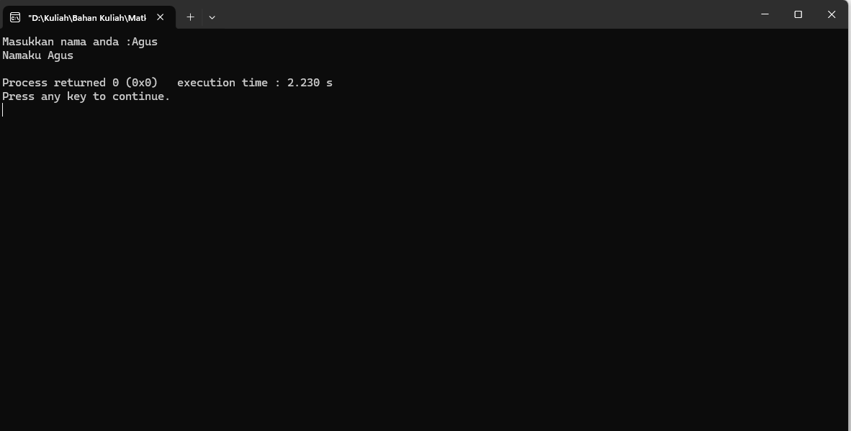

Gambar 2. 30 Keluaran program

##### IF – ELSE

1. Masukkan *source code* seperti pada gambar:

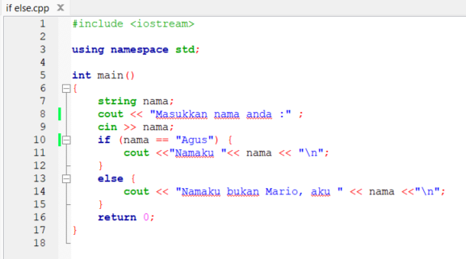

Gambar 2. 31 *Source code* percobaan IF – ELSE

|  |
| --- |
| #include <iostream>  using namespace std;  int main()  {  string nama;  cout << "Masukkan nama anda :" ;  cin >> nama;  if (nama == "Agus") {  cout <<"Namaku "<< nama << "\n";  }  else {  cout << "Namaku bukan Mario, aku " << nama <<"\n";  }  return 0;  } |

1. Jalankan Program

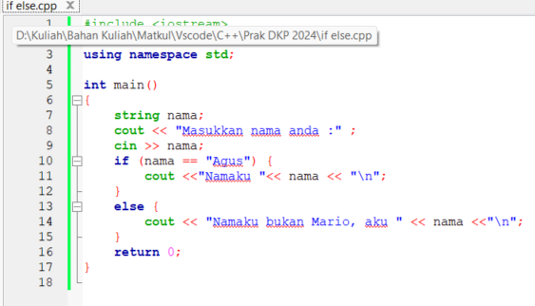

Gambar 2. 32 menjalankan program

1. Amati hasilnya

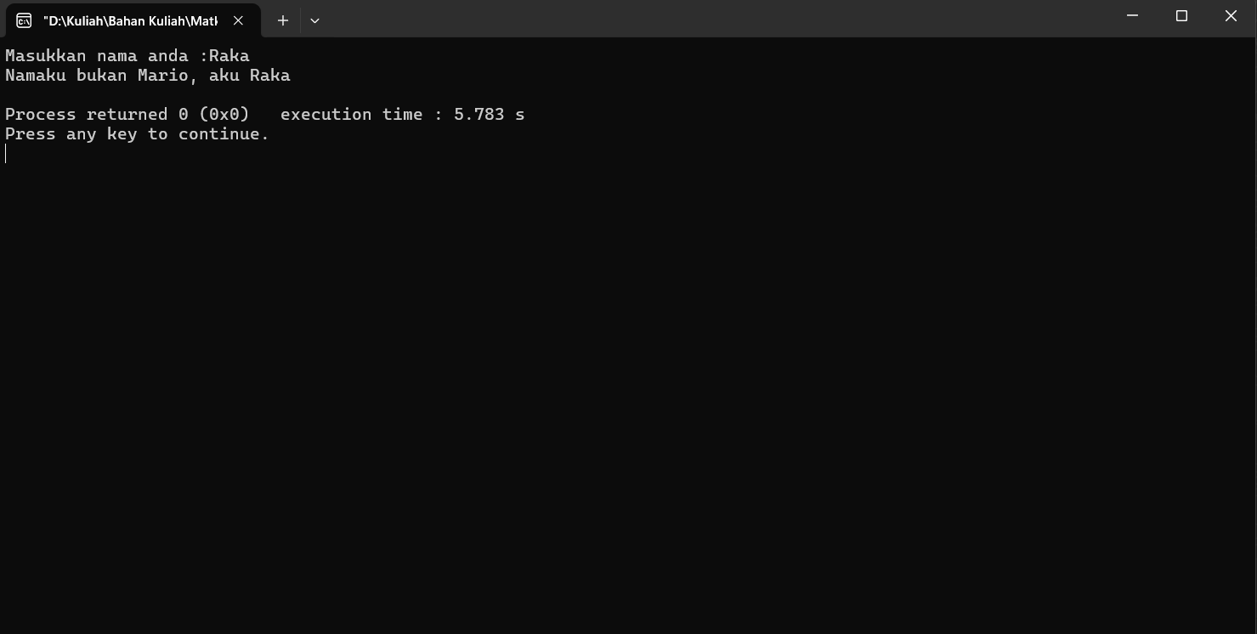

Gambar 2. 33 Keluaran program

##### IF – ELSE IF – ELSE

1. Masukkan *source code* seperti pada gambar:

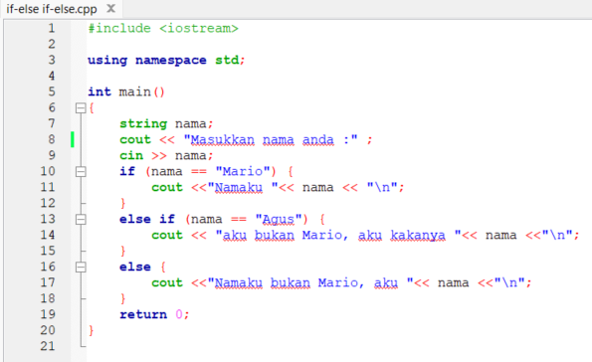

Gambar 2. 34 *Source code* percobaan IF – ELSE IF – ELSE

|  |
| --- |
| #include <iostream>  using namespace std;  int main()  {  string nama;  cout << "Masukkan nama anda :" ;  cin >> nama;  if (nama == "Mario") {  cout <<"Namaku "<< nama << "\n";  }  else if (nama == "Agus") {  cout << "aku bukan Mario, aku kakanya "<< nama <<"\n";  }  else {  cout <<"Namaku bukan Mario, aku "<< nama <<"\n";  }  return 0;  } |

1. Jalankan program

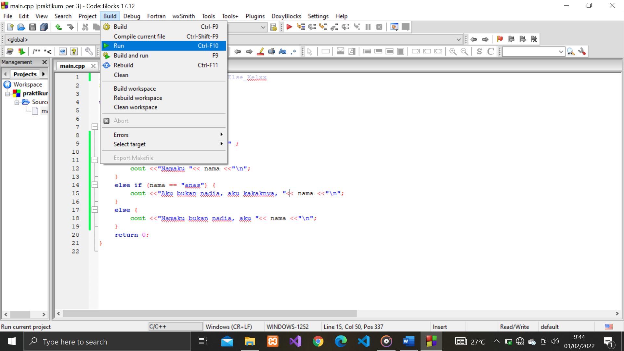

Gambar 2. 35 menjalankan program

1. Amati hasilnya

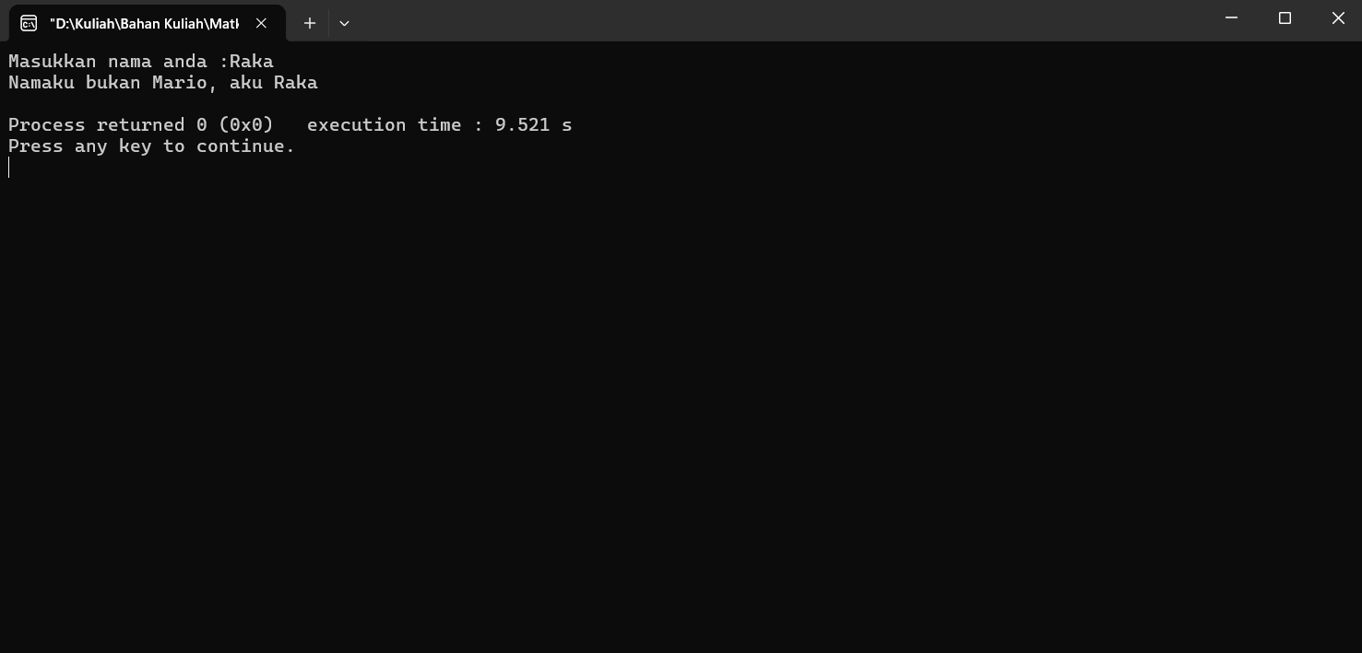

Gambar 2. 36 Keluaran program

#### SWITCH CASE

1. Masukkan *source code* seperti pada gambar:

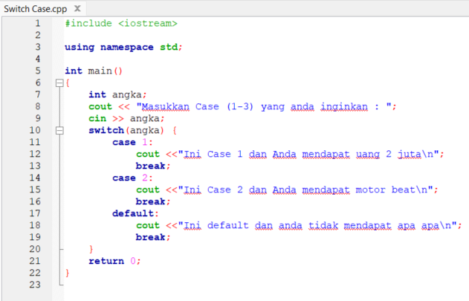

Gambar 2. 37 *Source code* percobaan SWITCH CASE

|  |
| --- |
| #include <iostream>  using namespace std;  int main()  {  int angka;  cout << "Masukkan Case (1-3) yang anda inginkan : ";  cin >> angka;  switch(angka) {  case 1:  cout <<"Ini Case 1 dan Anda mendapat uang 2 juta\n";  break;  case 2:  cout <<"Ini Case 2 dan Anda mendapat motor beat\n";  break;  default:  cout <<"Ini default dan anda tidak mendapat apa apa\n";  break;  }  return 0;  } |

1. Jalankan program.

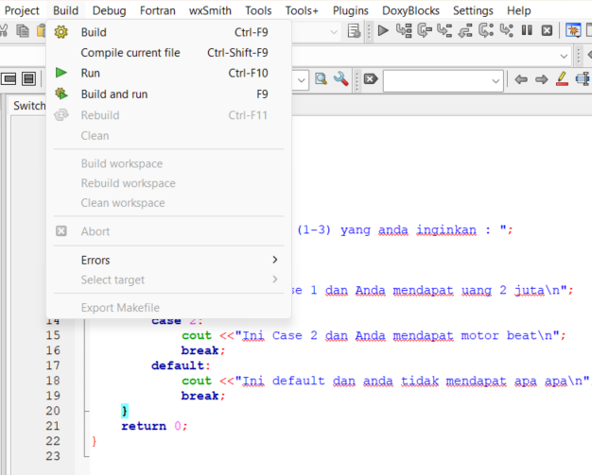

Gambar 2. 38 menjalankan program

1. Amati hasilnya

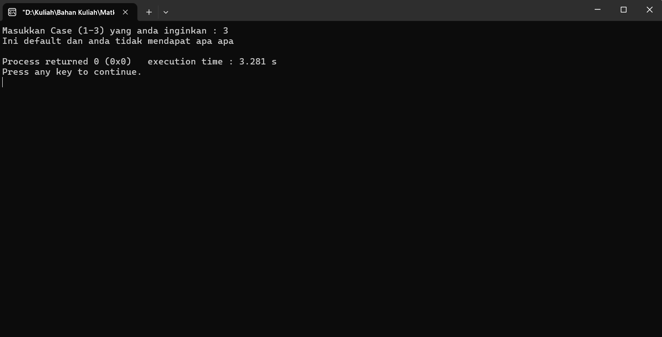

Gambar 2. 39 Keluaran program

### Python

#### Membuat Project

1. Buka Visual Studio Code kemudian pilih *Open Folder.*

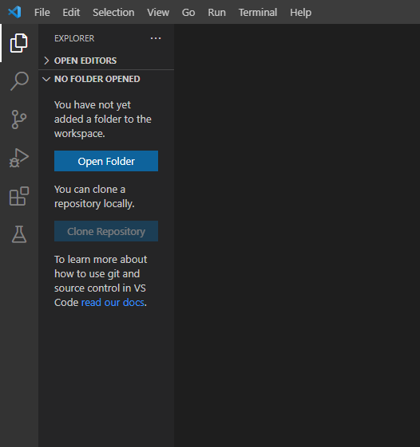

Gambar 2. 40 Membuka *file* dariVisual Studio Code

1. Pilih letak file yang akan disimpan, tambahkan *new folder* kemudian beri nama MODUL_2, kemudian klik *add*.

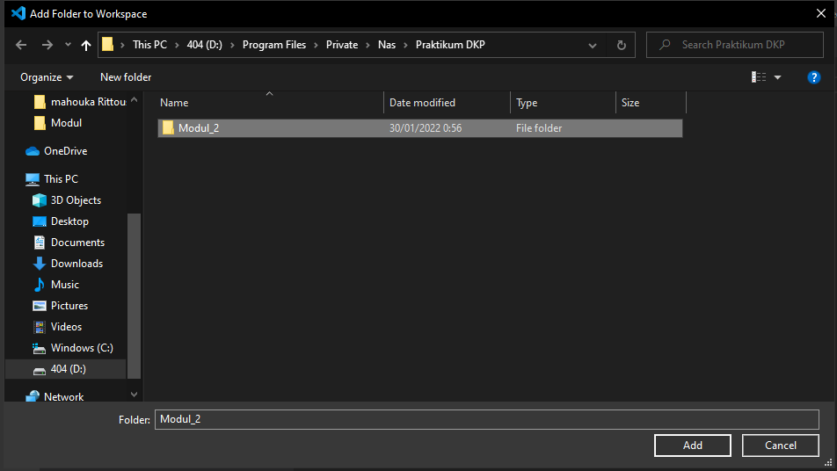

Gambar 2. 41 Memilih letak penyimpanan *source code*

1. Klik *new file* pada bagian kiri atas.

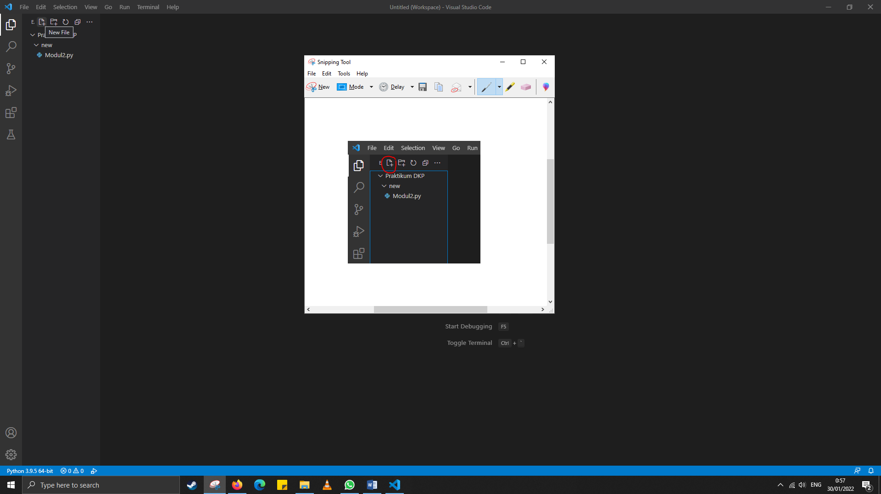

Gambar 2. 42 Membuat *source code* baru

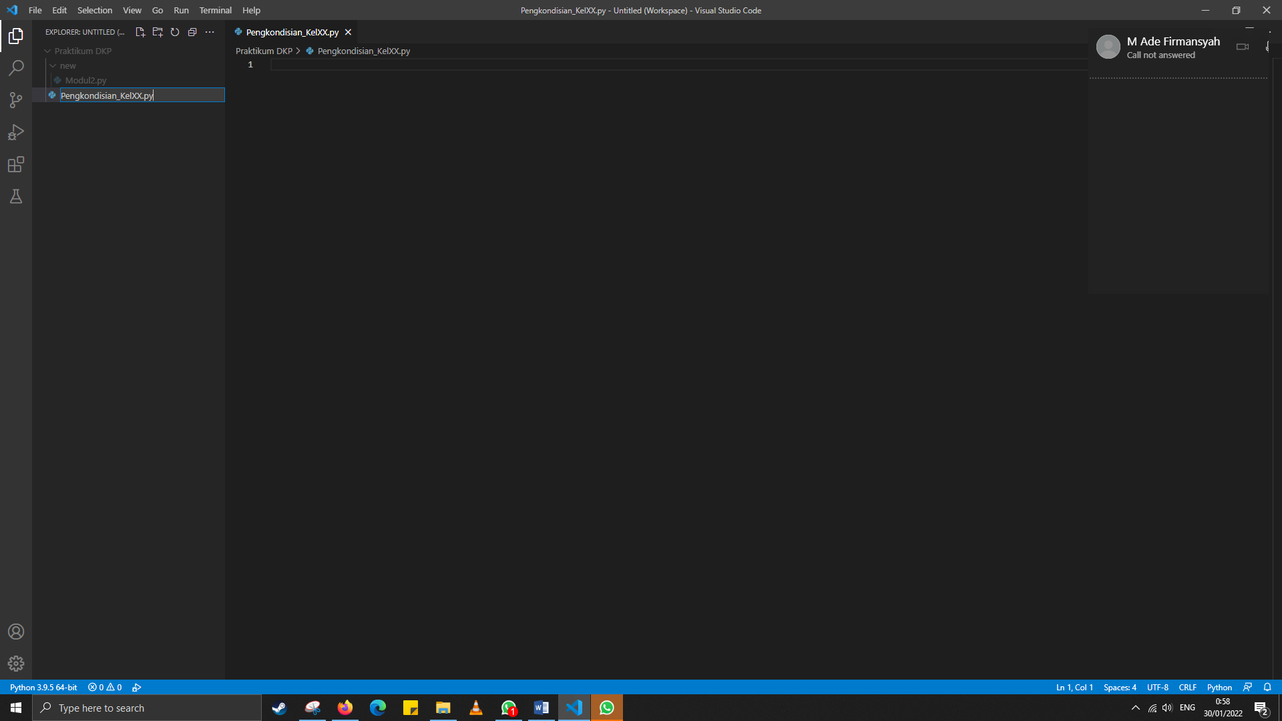

Gambar 2. 43 Beri nama *source code* dengan Pengkondisian_KelXX.py

1. Praktikum siap dimulai!

#### IF ELSE

##### IF

1. Masukkan *source code* seperti pada gambar:

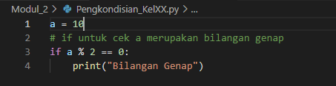

Gambar 2. 43 *Source code* percobaan IF

1. Pilih tab *debug* kemudian klik *start debugging* untuk menjalankan program.

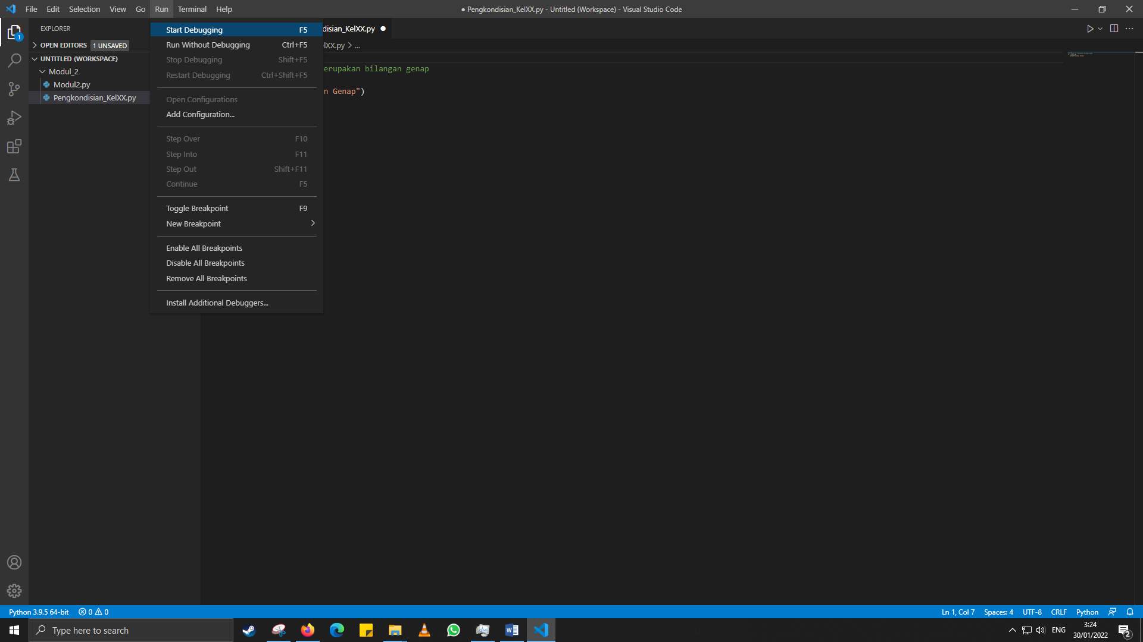

Gambar 2. 44 menjalankan program

1. Amati hasilnya



Gambar 2. 45 Keluaran program

##### IF – ELSE

1. Masukkan *source code* seperti pada gambar:

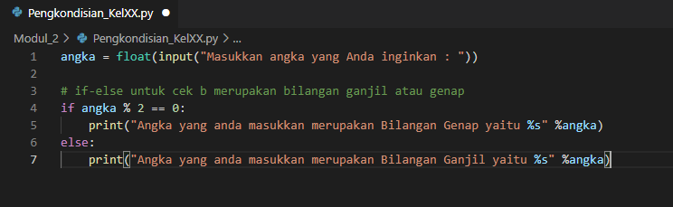

Gambar 2. 46 *Source code* percobaan IF – ELSE

1. Pilih tab *debug* kemudian klik *start debugging* untuk menjalankan program.



Gambar 2. 47 menjalankan program

1. Amati hasilnya



Gambar 2. 48 Keluaran program

##### IF – ELSE IF – ELSE

1. Masukkan *source code* seperti pada gambar:

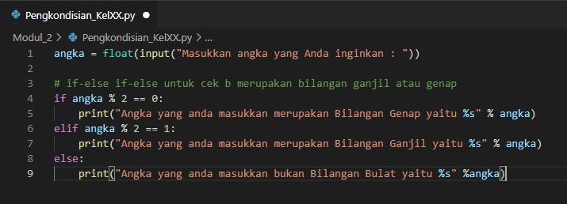

Gambar 2. 49 *Source code* percobaan IF – ELSE IF – ELSE

1. Pilih tab *debug* kemudian klik *start debugging* untuk menjalankan program.



Gambar 2. 50 menjalankan program

1. Amati hasilnya



Gambar 2. 51 Keluaran program

#### SWITCH CASE

1. Masukkan *source code* seperti pada gambar:

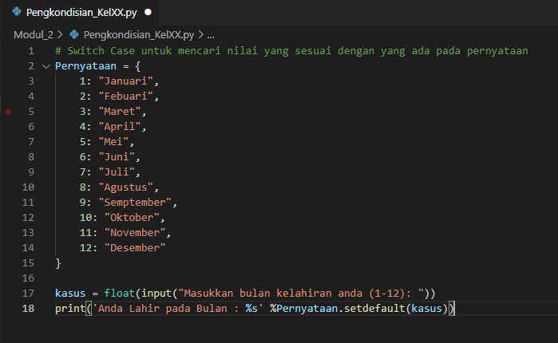

Gambar 2. 52 *Source code* percobaan SWITCH CASE

1. Pilih tab *debug* kemudian klik *start debugging* untuk menjalankan program.



Gambar 2. 53 menjalankan program

1. Amati hasilnya

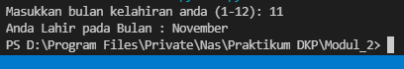

Gambar 2. 54 Keluaran program

### PHP

#### Membuat Project

1. Buka xampp *control panel* kemudian jalankan apache

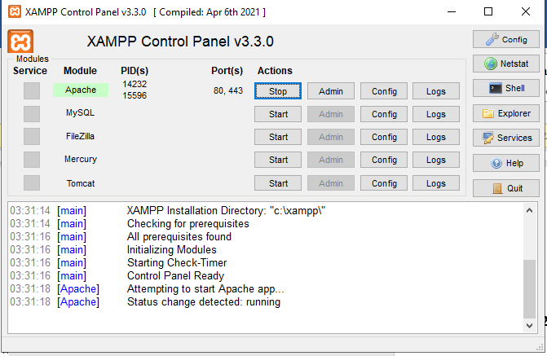

Gambar 2. 55 XAMPP Control Panel

1. Buka folder xampp (biasanya di C:/xampp) kemudian buka folder htdocs.

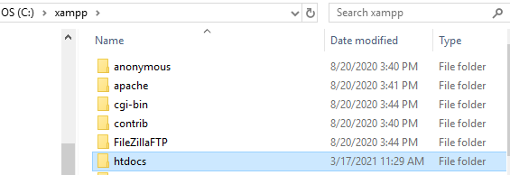

Gambar 2. 56 membuka folder htdocs

1. Buat folder bernama Modul2_Kelxx

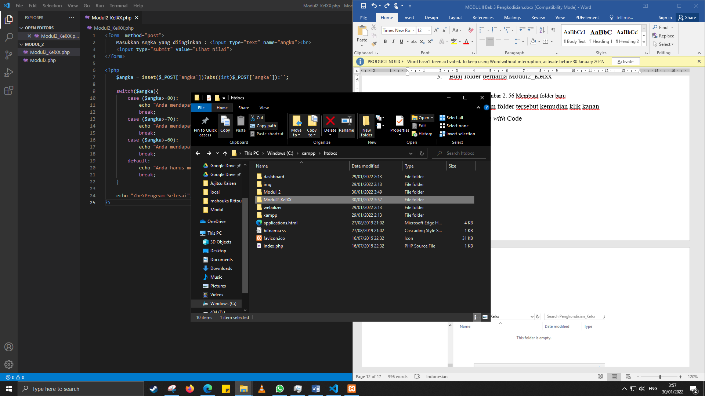

Gambar 2. 56 Membuat folder baru

1. Masuk ke dalam folder tersebut kemudian klik kanan
2. Pilih opsi *open with* Code

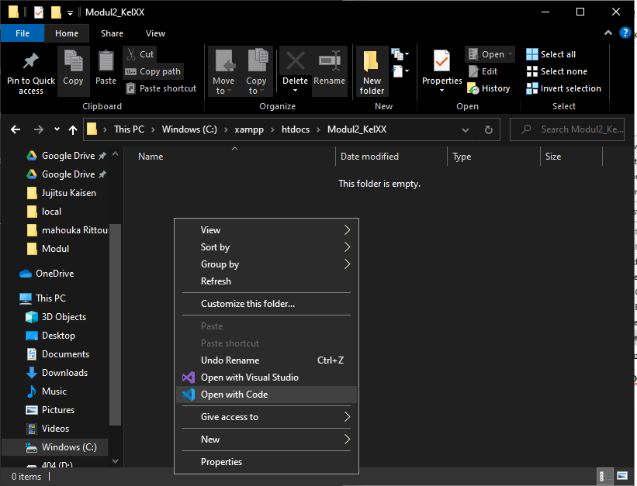

Gambar 2. 57 Membuka VSCode

1. Setelah VSCode terbuka, lihat tab *explorer* di sebelah kiri, kemudian pilih *new file*

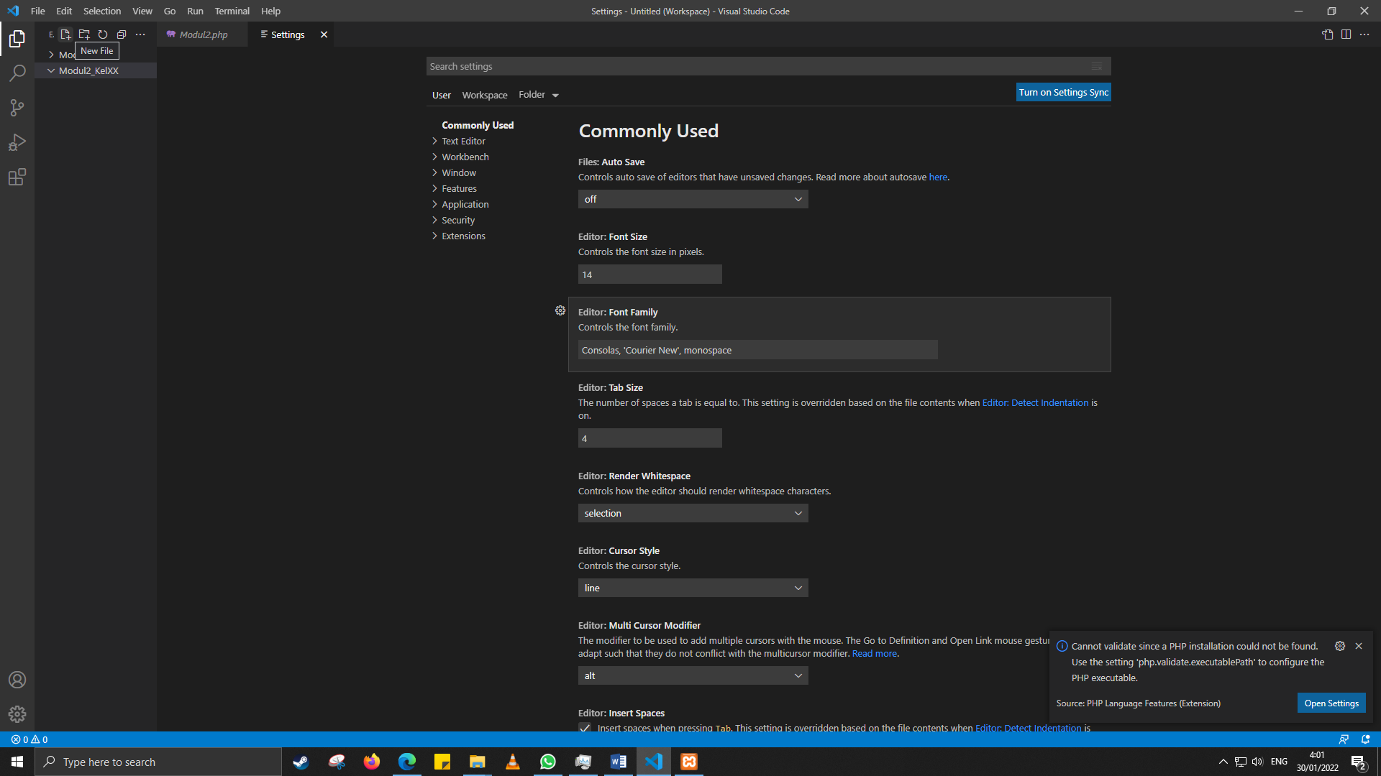

Gambar 2. 58 Membuat *file* baru

1. Simpan (save) *file* pada folder Pengkondisian_Kelxx dengan nama Pengkondisian_PercobaanA_Kelxx.php (A akan diisi jenis percobaan dan xx nomor kelompok).

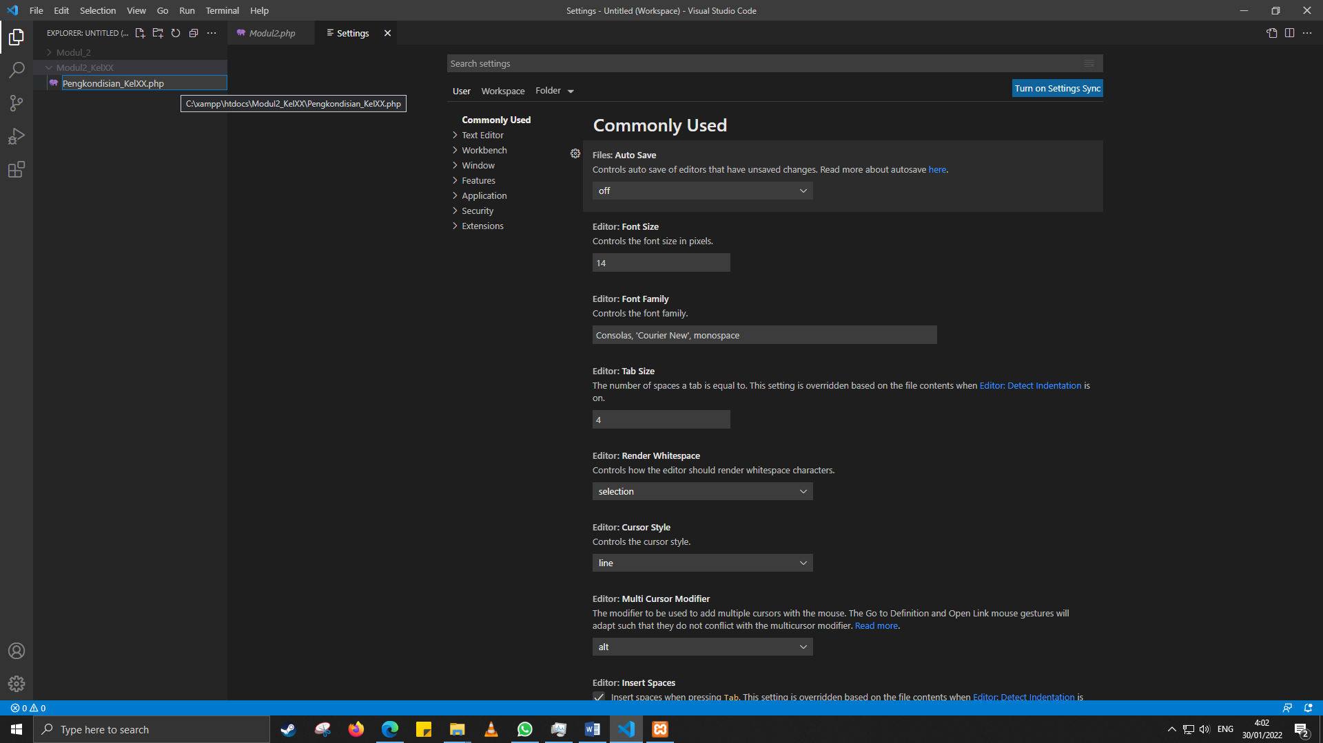

Gambar 2. 58 Membuat *file* baru

1. Praktikum siap dimulai!

#### IF ELSE

##### IF

1. Masukkan *source code* seperti gambar berikut:

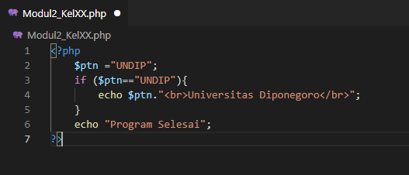

Gambar 2. 59 *source code* Percobaan IF

1. *Save file* kemudian buka *browser* kemudian masukkan alamat berikut: localhost/Pengkondisian_Kelxx/Pengkondisian_PercobaanA_Kelxx. Amati hasilnya.

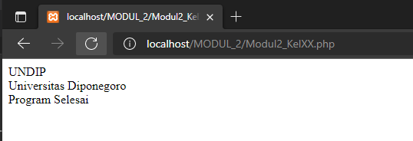

Gambar 2. 60 Hasil keluaran program

##### IF – ELSE

1. Masukkan *source code* seperti gambar berikut:

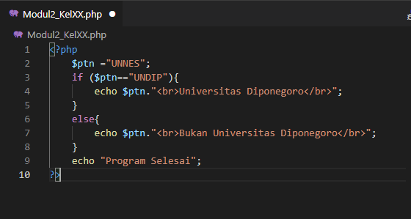

Gambar 2. 61 *source code* Percobaan IF – ELSE

1. *Save file* kemudian buka *browser* kemudian masukkan alamat berikut: localhost/Pengkondisian_Kelxx/Pengkondisian_PercobaanA_Kelxx. Amati hasilnya.

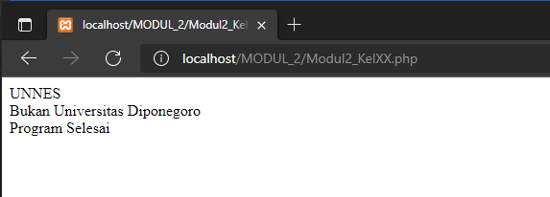

Gambar 2. 62 Hasil keluaran program

##### IF – ELSE IF – ELSE

1. Masukkan *source code* seperti gambar berikut:

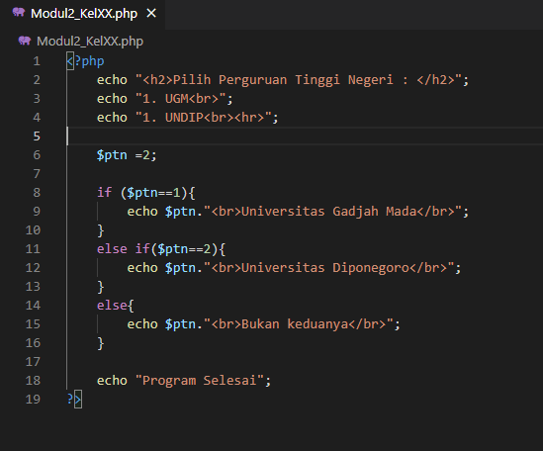

Gambar 2. 63 *source code* Percobaan IF – ELSE IF – ELSE

1. *Save file* kemudian buka *browser* kemudian masukkan alamat berikut: localhost/Pengkondisian_Kelxx/Pengkondisian_PercobaanA_Kelxx. Amati hasilnya.

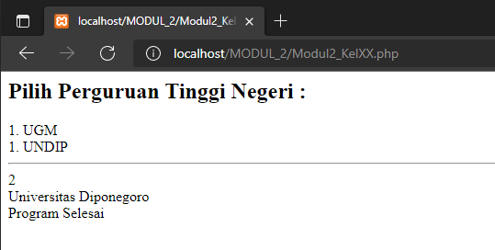

Gambar 2. 64 Hasil keluaran program.

#### SWITCH CASE

1. Masukkan *source code* seperti gambar berikut:

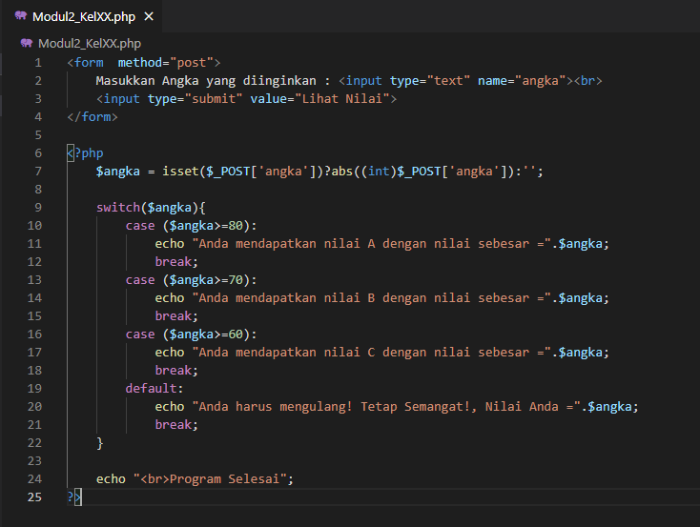

Gambar 2. 65 *source code* Percobaan SWITCH CASE

1. *Save file* kemudian buka *browser* kemudian masukkan alamat berikut: localhost/Pengkondisian_Kelxx/Pengkondisian_PercobaanA_Kelxx. Amati hasilnya.

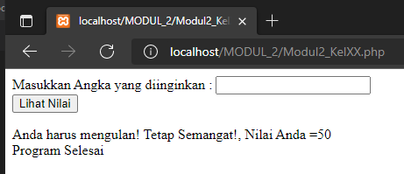

Gambar 2. 66 Hasil keluaran program